**Учреждение образования**

**«Белорусский государственный технологический университет»**

**Дизайн и юзабилити интерфейсов пользователя**

# **Лабораторная работа №5**

**Создание прототипа интерфейса и его тестирование**

Выполнил:

Студент 2 курса 7 группы ФИТ

Бобрович Глеб Сергеевич

Цель работы: Закрепление теоретических знаний и приобретение практических навыков по формированию прототипа – демонстрационного ролика интерфейса. Приобретение практических навыков по созданию тестовых заданий. Закрепление теоретических знаний и приобретение практических навыков по проведению тестирования прототипа интерфейса.

**Задание на лабораторную работу**

**Создать прототипы. Для этого:**

Привести список экранных форм, разработанных в предыдущей лабораторной работе и структурную схему приложения.

Описать среду разработки и возможности инструмента.

Сформировать статические прототипы для *десктопной* и *мобильной* версии всех типовых экранных форм с помощью инструмента Axure RP или Figma.

Согласно навигационной схеме приложения создать динамический (интерактивный) прототип десктопной и мобильной версии.

**Протестировать прототипы. Для этого:**

Привести пользовательские сценарии, описанные в предыдущей лабораторной работе.

Описать респондентов, принимающих участие в тестировании (не менее 3-х).

Исходя из пользовательских сценариев, сформировать тестовые задания (не менее 3-х).

Проверить по тестовым заданиям соответствие последовательностей переходов между экранными формами десктопной версии и последовательностей действий, описанных в пользовательских сценариях.

Провести тестирование прототипа с привлечением не менее 3-х респондентов.

Проанализировать результаты тестирования с общими рекомендациями по модификации интерфейса.

Если необходимо отредактировать пользовательские сценарии.

Сформировать рекомендации по дальнейшей модификации интерфейса.

Внести коррективы в электронный прототип.

**1. Схема сайта**

Сайт мужского журнала «Man J»

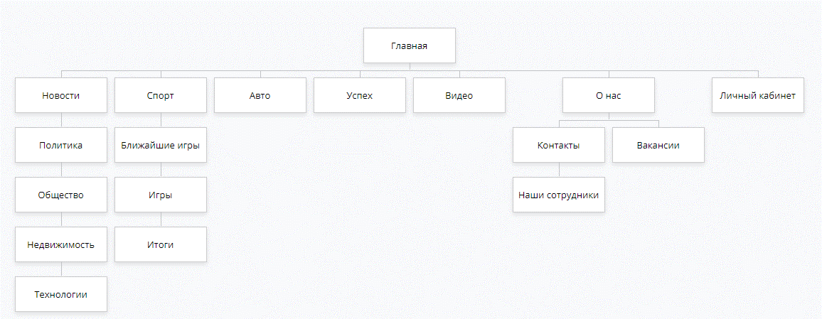

**2. Среда разработки**

Axure RP доступна как для Mac, так и для PC. Обе эти версии операционных систем обеспечивают одинаковую функциональность, а потому RP-файлы могут быть общими для обеих платформ. Предназначена не только для проектирования сайтов, но и подходит для мобильных приложений, десктопных приложений и других интерфейсов. Позволяет делать адаптивные прототипы. Прототипы могут быть созданы в двух *форматах*: HTML (для просмотра в браузере) и .chm (для просмотра на локальном компьютере).

**3. Процесс создания прототипа**

Прототип должен содержать главную страницу, от которой пользователь может переходить на страницы: Новости, Спорт, Авто, Успех, Видео, О нас, Личный кабинет.

От вкладки Новости осуществить переход на разделы Политика, Недвижимость, Общество, Технологии.

От вкладки Спорт на Ближайшие игры, Игры, Итоги.

От вкладки О нас на Контакты и Вакансии. Вкладка Контакты также перенаправляет на Наши сотрудники.

Личный кабинет содержит страницы Входа и Регистрации

Хедер содержит вышеуказанные пункты меню. С левого края расположен логотип журнала и название под ним.

**4. Скриншоты**

Десктопная версия:

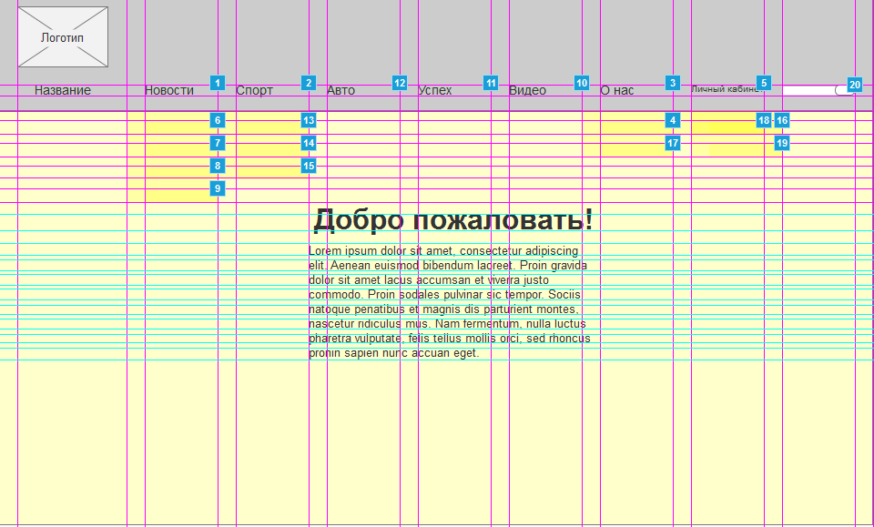

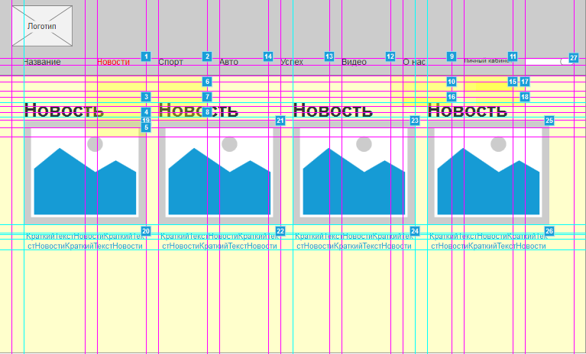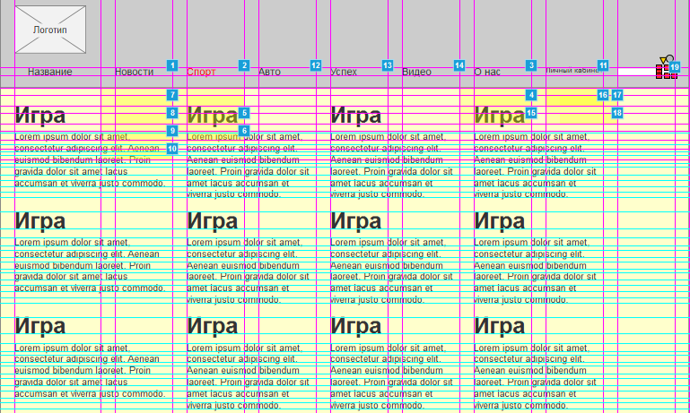

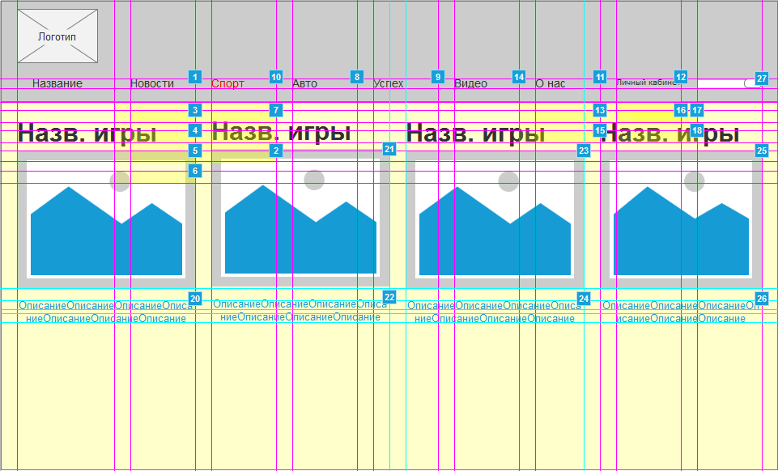

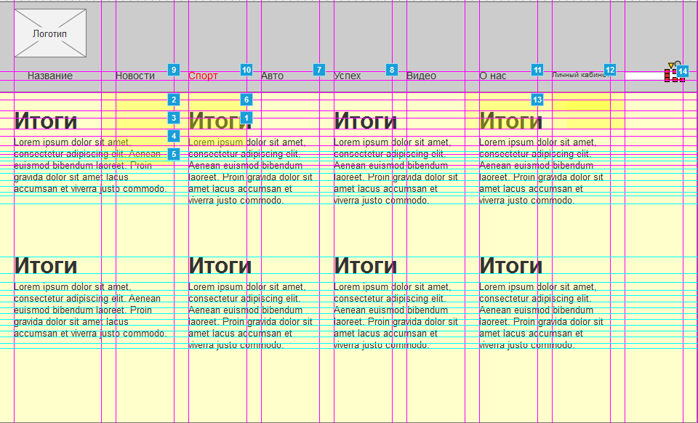

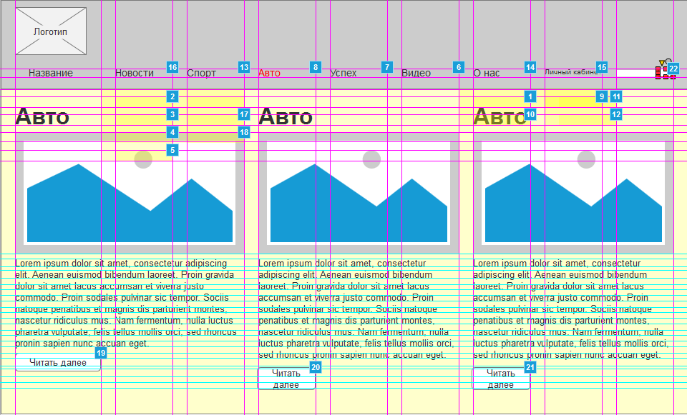

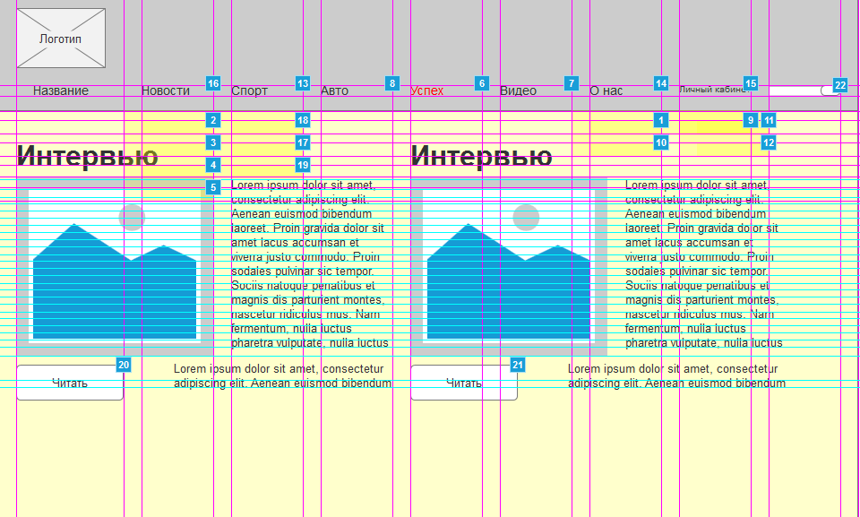

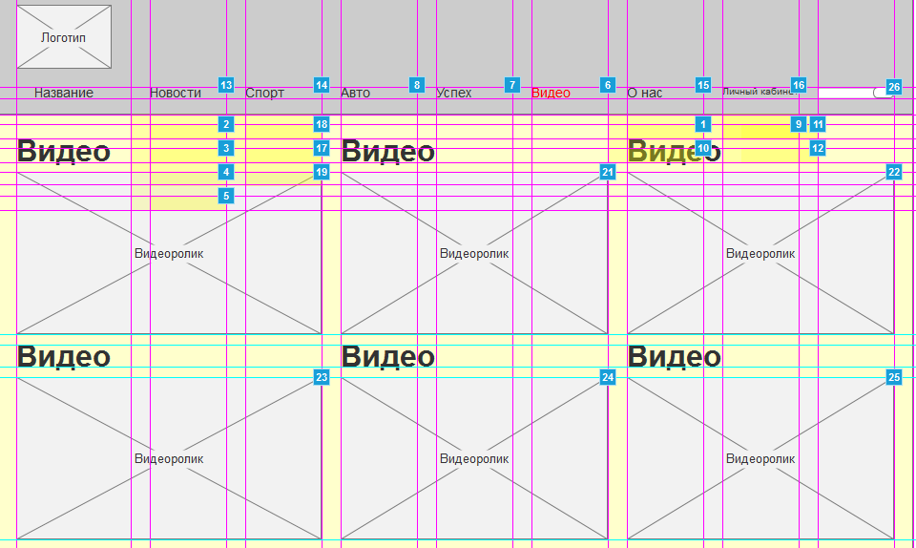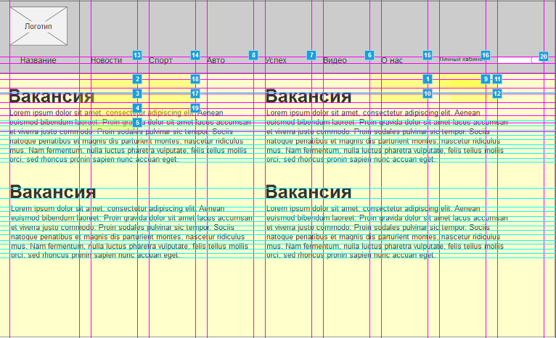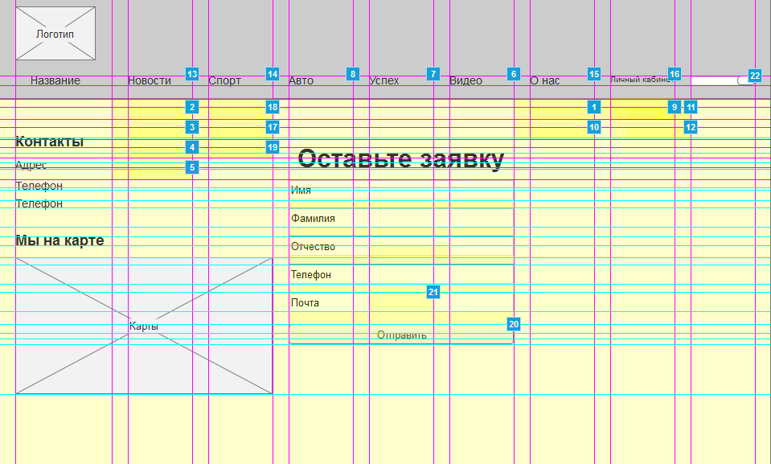

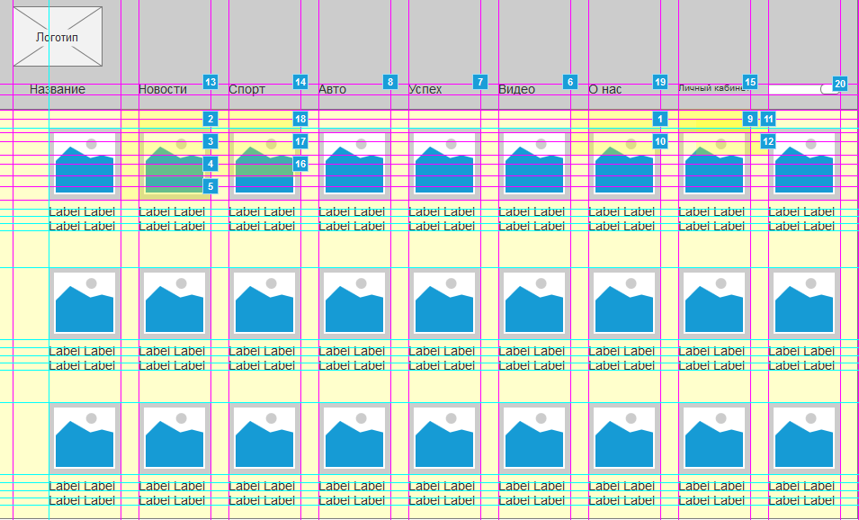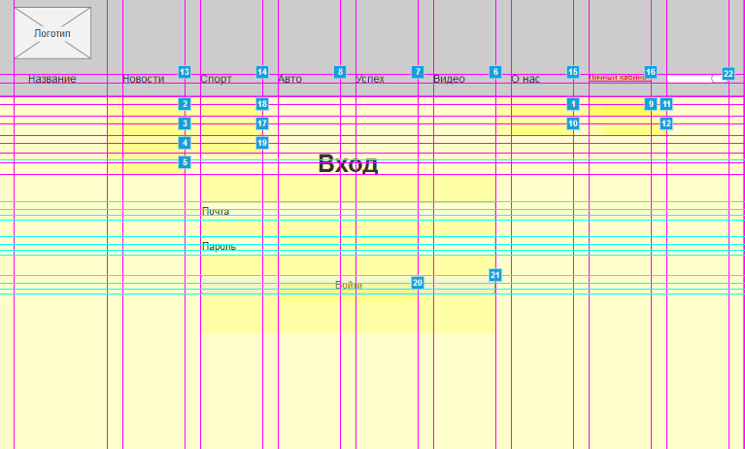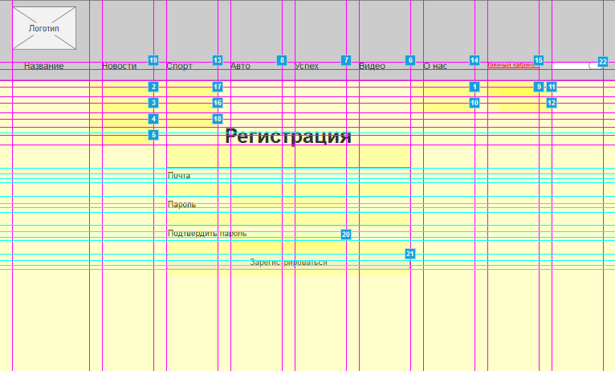

Мобильная версия:

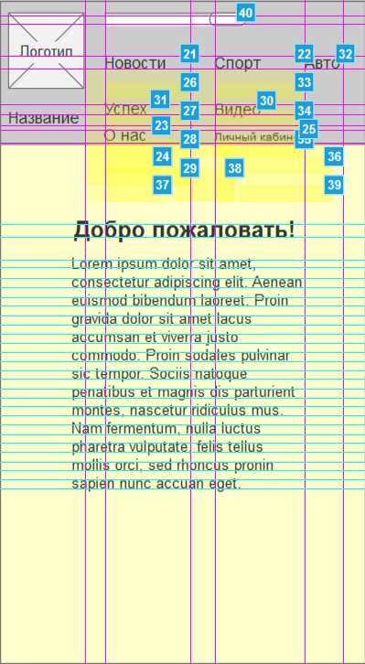

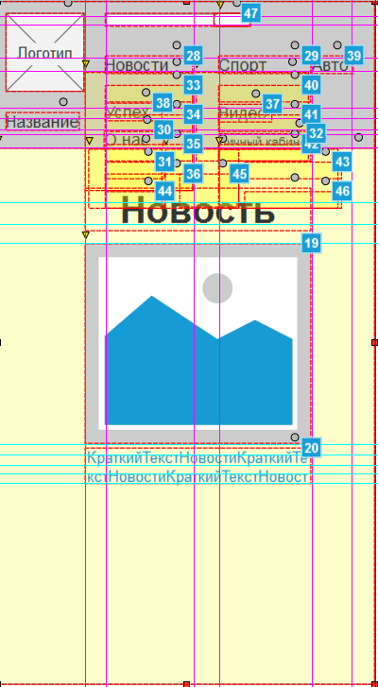

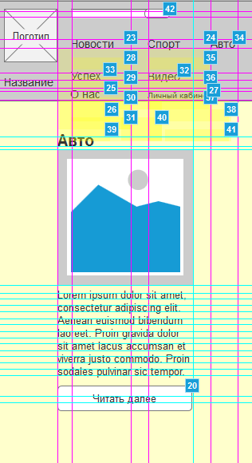

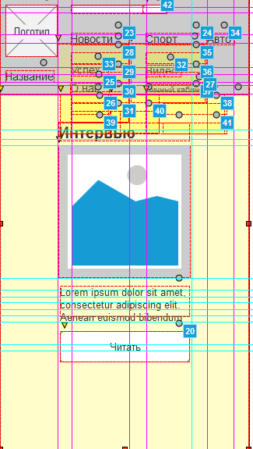

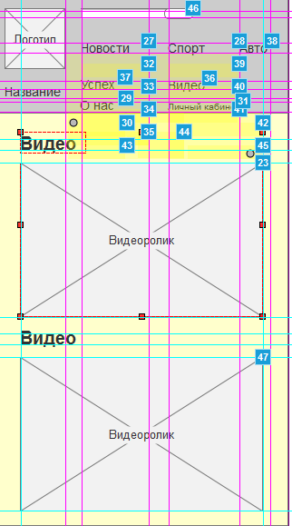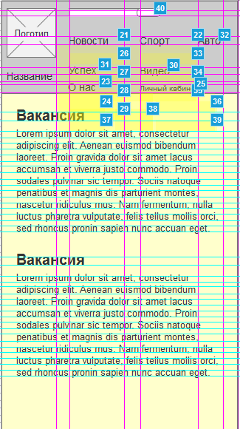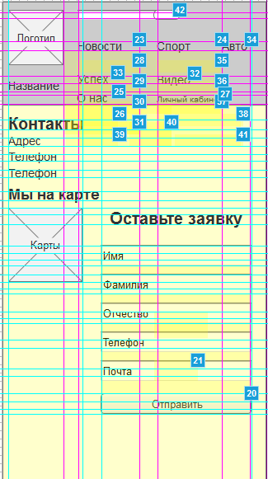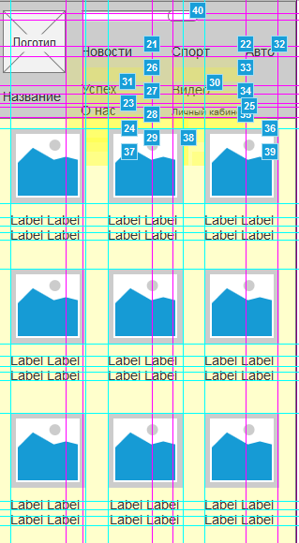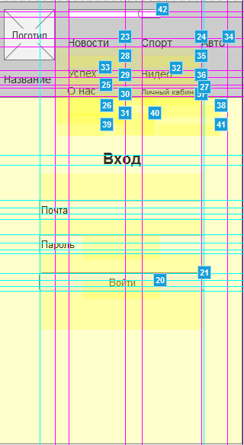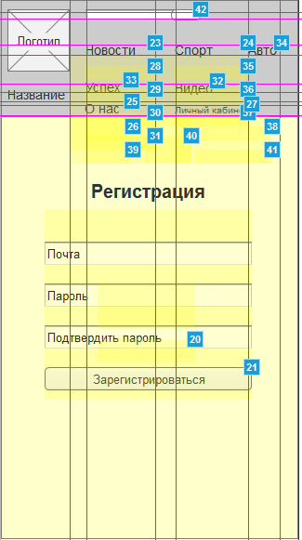

1. **Сценарии пользователей**

- Александр

Александр хочет посмотреть разделы с новостями, спортом, авто и интервью. Также он нашел раздел с видео

**Маршрут**: Главная → Новости → Спорт → Авто → Успех → Видео

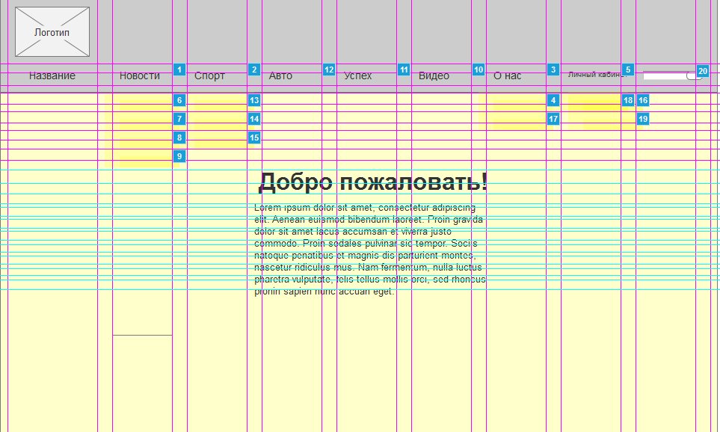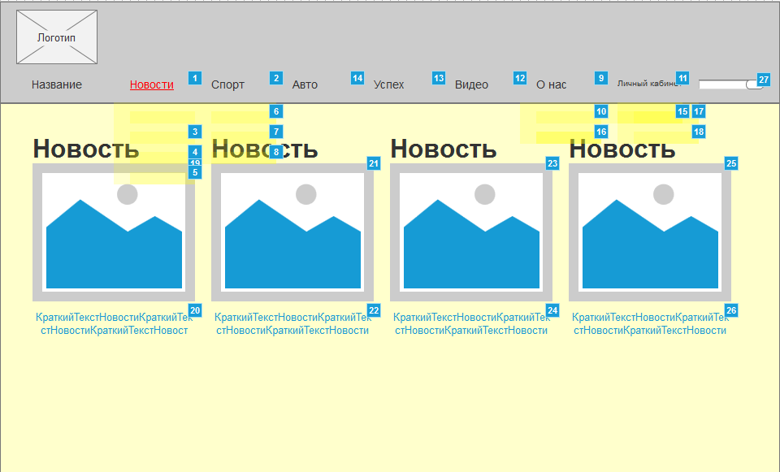

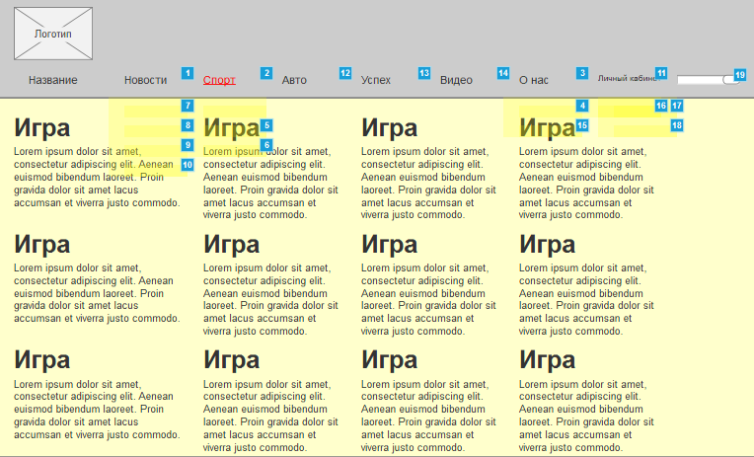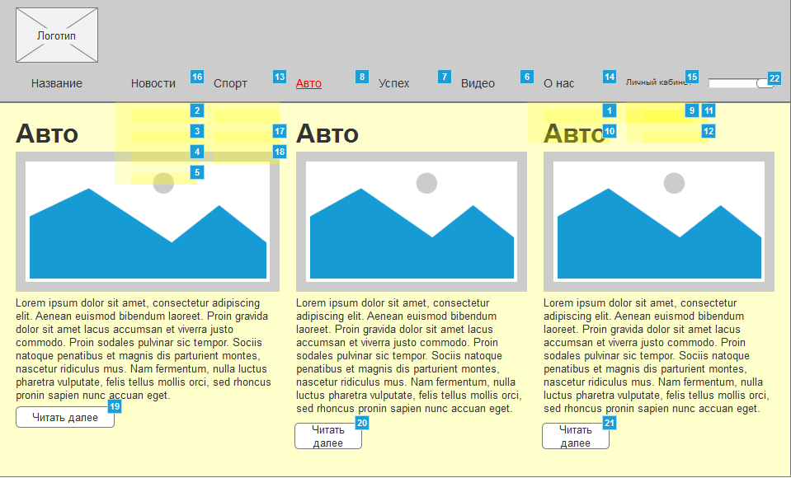

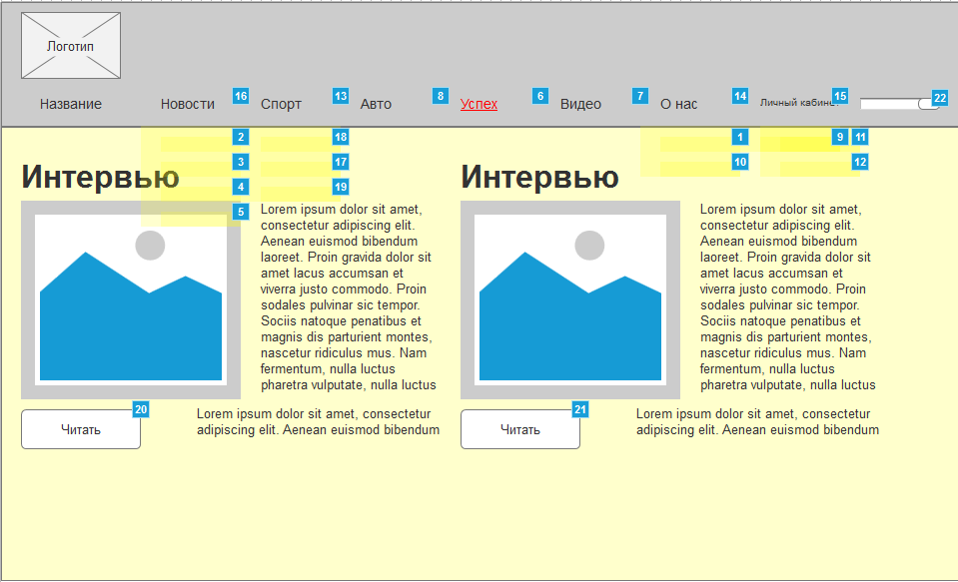

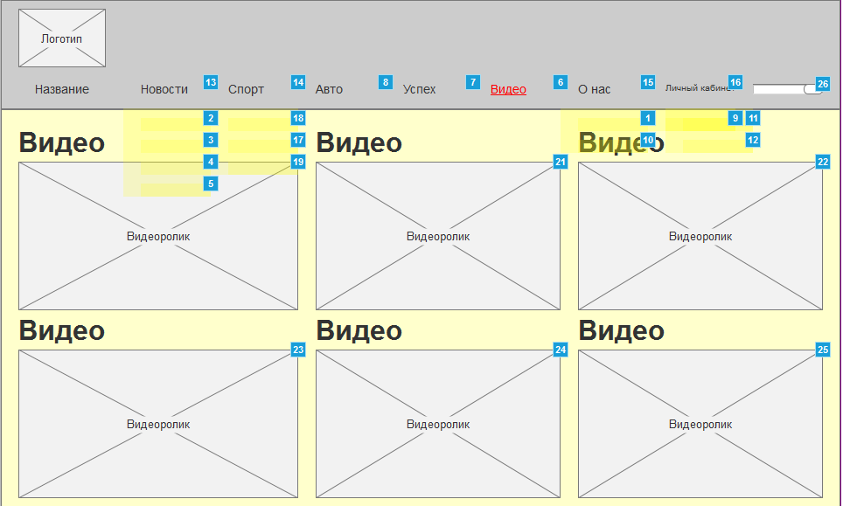

- Елизавета

Цель Елизаветы прочитать новости в разных сферах.

**Маршрут:** Главная → Новости → Политика → Общество → Недвижимость → Технологии

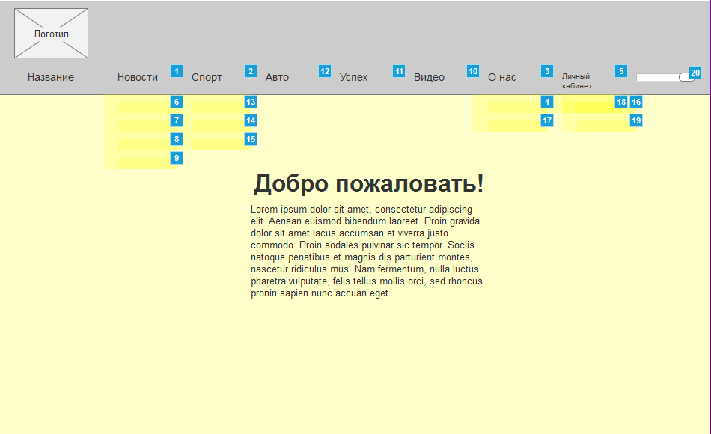

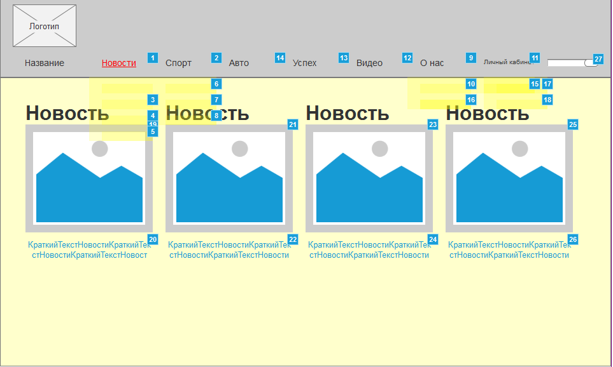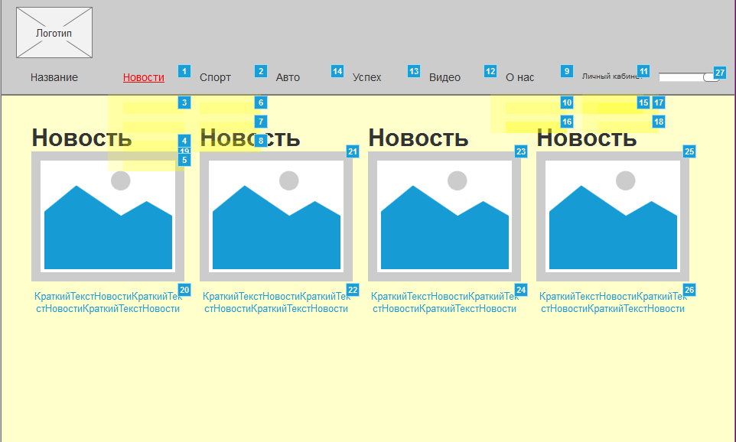

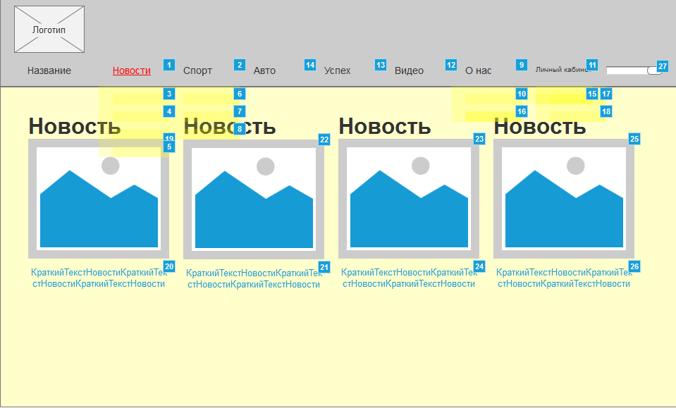

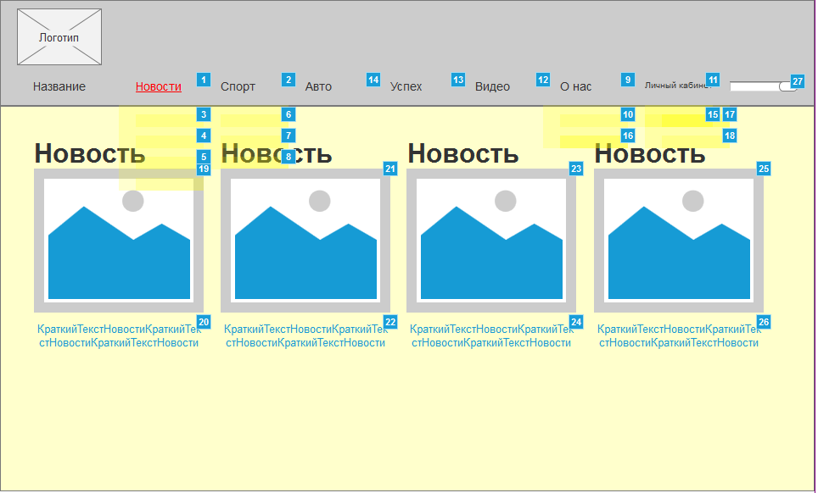

- Евгений

Евгений хочет увидеть примеры публикаций в журнале, а также узнать о вакансиях и о местоположении офиса

**Маршрут:** Главная → Новости → Спорт → О нас → Контакты → Вакансии

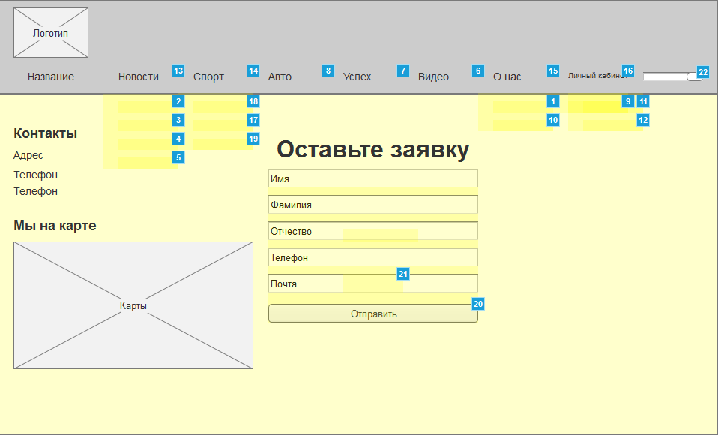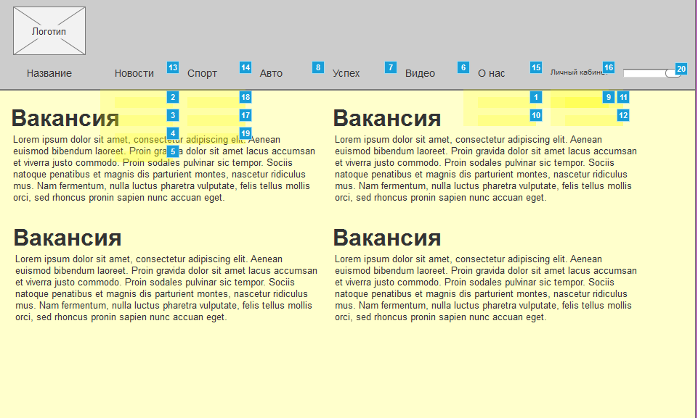

1. **Тестовые задания**

***Задание 1. Найти на сайте статьи о политике.***

*Сценарий №1*

- Перейти на главную страницу

- Выбрать пункт «Новости» и навести курсор на подраздел «Политика»

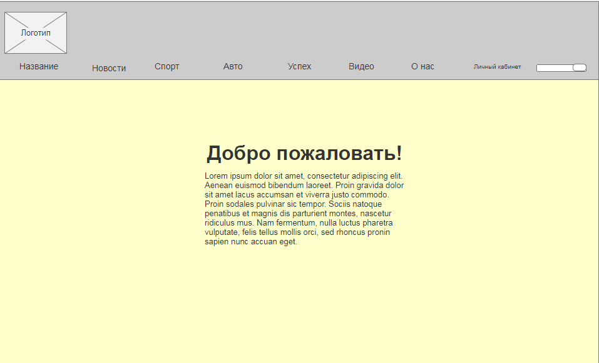

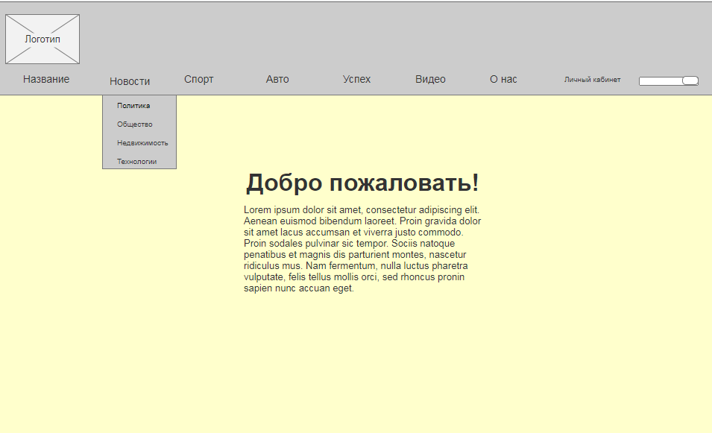

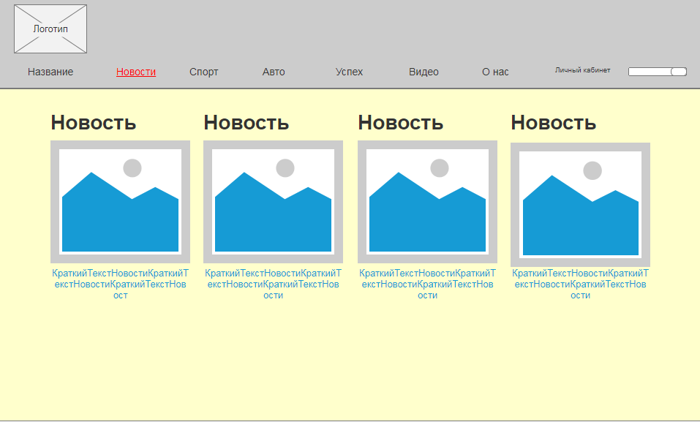

**Итог:** Пользователь нашел страницу с новостями о политике

*Сценарий №2*

- Перейти на главную страницу

- Ввести в поиск слово «Политика»

- Открыть нужную страницу с новостью

До:

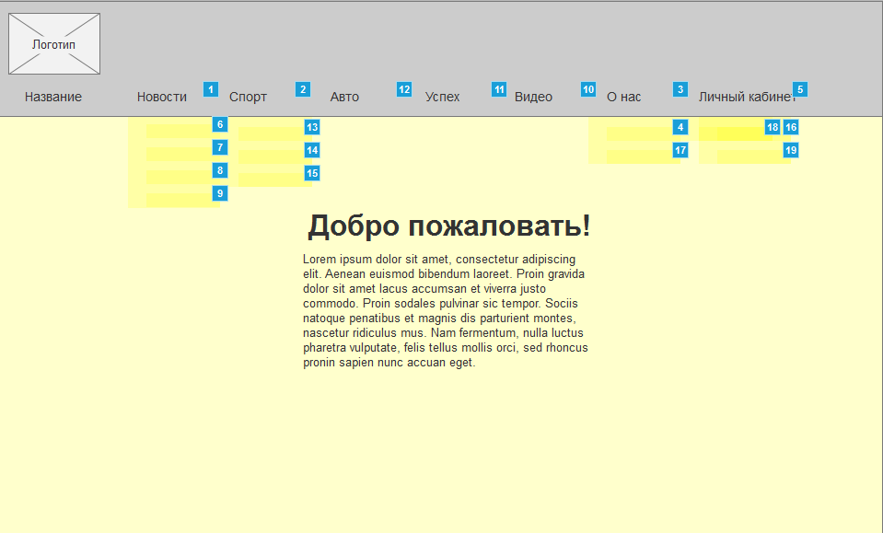

После:

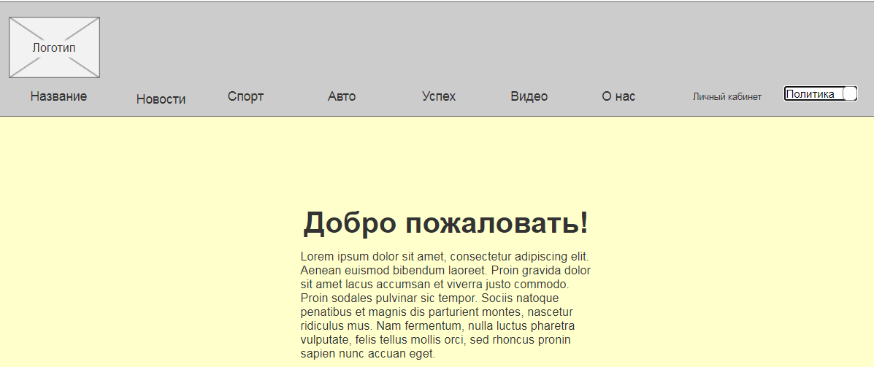



**Итог:** Нужные новости найдены с помощью поиска

***Задание 2. Найти на сайте способы связи.***

*Сценарий №1*

- Перейти на главную страницу

- Ввести в поиск слово «Контакты»

- Открыть страницу «Контакты»

**Итог:** с помощью поиска была найдена страница с контактами.





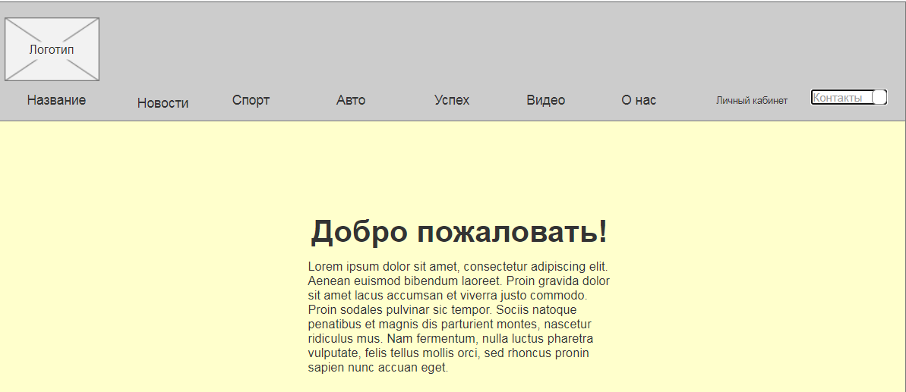

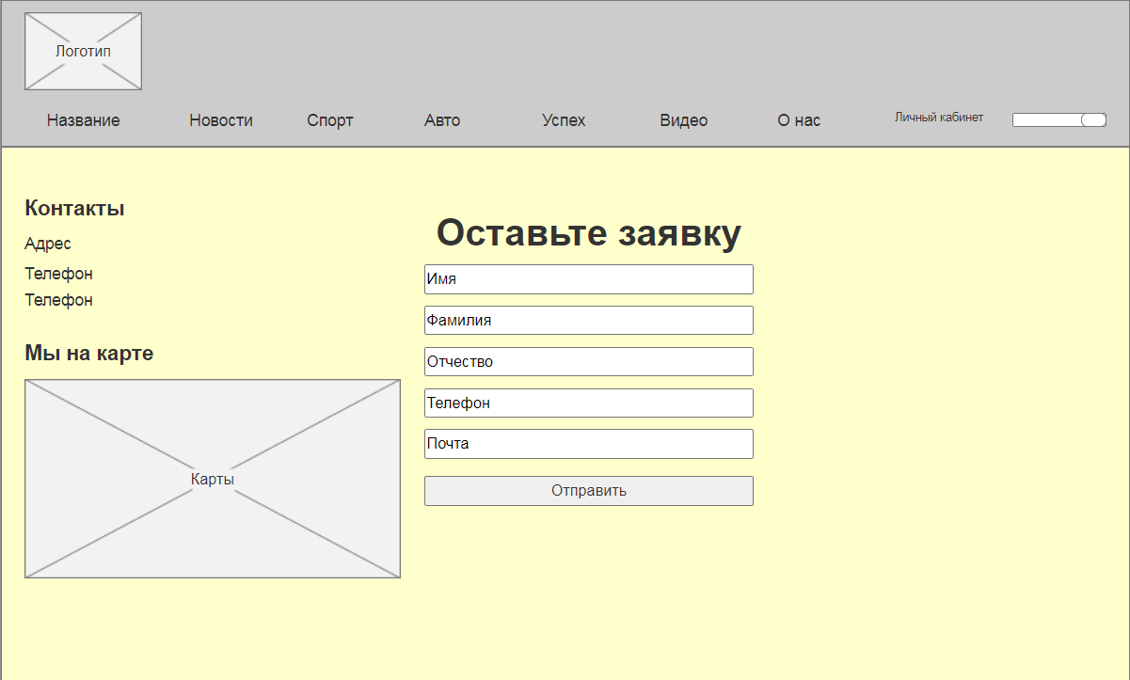

*Сценарий №2*

- Перейти на главную страницу

- Навести на раздел «О нас» и открыть «Контакты»

- Получить необходимую информацию



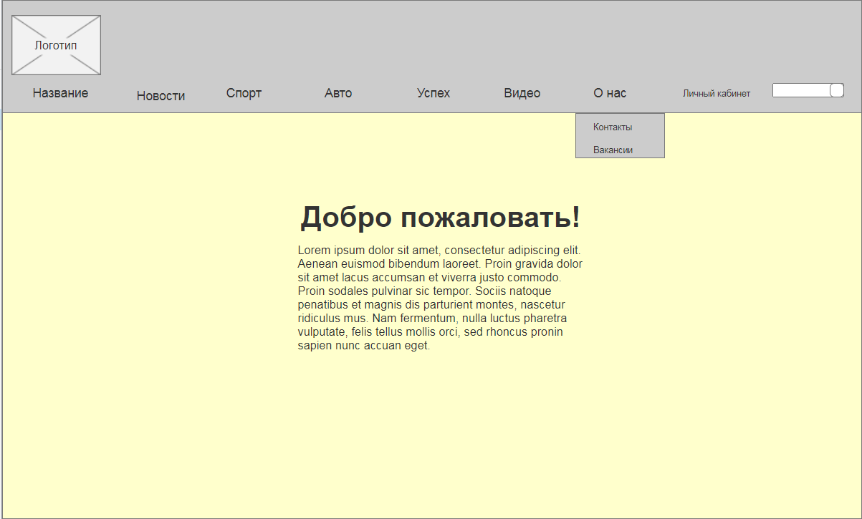  
**

1. **Вывод**

В ходе выполнения данной лабораторной работы я закрепил теоретические знания и приобрел практические навыки по формированию прототипа – демонстрационного ролика интерфейса. Приобрел практические навыки по созданию тестовых заданий. Закрепил теоретические знания и приобрел практические навыки по проведению тестирования прототипа интерфейса.